Práctica 2 – CREACIÓN WEB

**Nombre y apellidos:** Rubén García Ruiz

**Ejercicio 1.-** Crea una página web con las siguientes características:

a. Debe tener un color de fondo. Por encima añadir un título principal, que contenga tu nombre y apellidos, en un color que contraste con el color de fondo. (2 PUNTOS)

b. Añadir un párrafo con la siguiente fórmula: a0x2+b1x+c2=0. (1 PUNTO)

c. Buscar texto de una noticia cualquiera e insertarlo a continuación. Debe ser lo suficientemente largo como para ocupar más de una página (pantalla). Justificado. (1 PUNTO)

d. Añadir un enlace que ponga “Ver fuente”, que dirija a la página de la noticia abriéndola en una nueva ventana. (1,5 PUNTOS)

e. Añadir otro enlace llamado “Volver a la fórmula”, que salte a la zona de la página donde se encuentra la fórmula introducida anteriormente. (1,5 PUNTOS)

f. Añadir un tercer enlace que permita enviar un correo electrónico a ejercicio@example.com, con asunto “HTML” y con copia a profesor@example.com. (1 PUNTO)

**IMPORTANTE:** En el documento PDF a entregar debe aparecer una breve explicación del proceso seguido para la creación de la página (elementos HTML utilizados, atributos necesarios…), así como una captura de la apariencia de la web. Además, hay que incluir el fichero HTML resultante. Para ello debéis comprimir el PDF y el .html y adjuntarlo a la tarea.

**NOTA**: *Se tendrán en cuenta los formatos de presentación: páginas numeradas, formato de cita de la figura o tabla (citar cada captura de pantalla), faltas de ortografía, redacción, cohesión en el uso del mismo formato de letra (responder en Arial 12), y justificación (hasta dos puntos). Subir con el nombre P2_LM_DAW_NOMBRE_APELLIDO en* ***PDF*** *y el mismo nombre al* ***.zip****.*

*RESPONDER A PARTIR DE AQUÍ*

Página web creada:

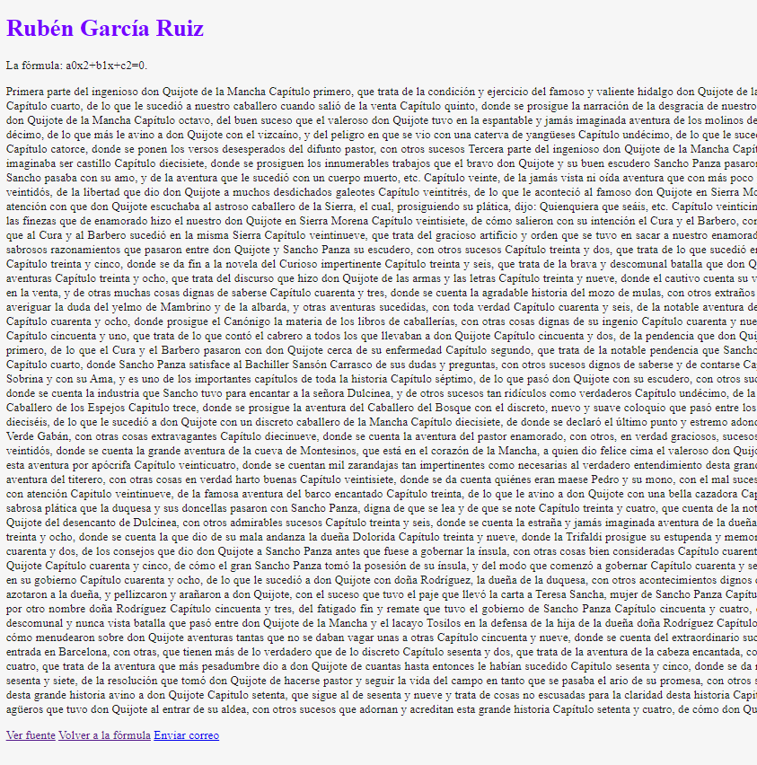

Hemos reducido el tamaño de la captura de la imagen para que encaje la foto en el archivo de Word, a continuación explicaremos paso por paso los detalles realizados para la creación de nuestra página web.

Creamos nuestra web a partir del desarrollo de los parámetros que nos pide el ejercicio.

El código ya realizado en Visual Studio Code procedemos a tomar una captura del programa en la siguiente hoja.

Captura del código empleado para nuestra web:

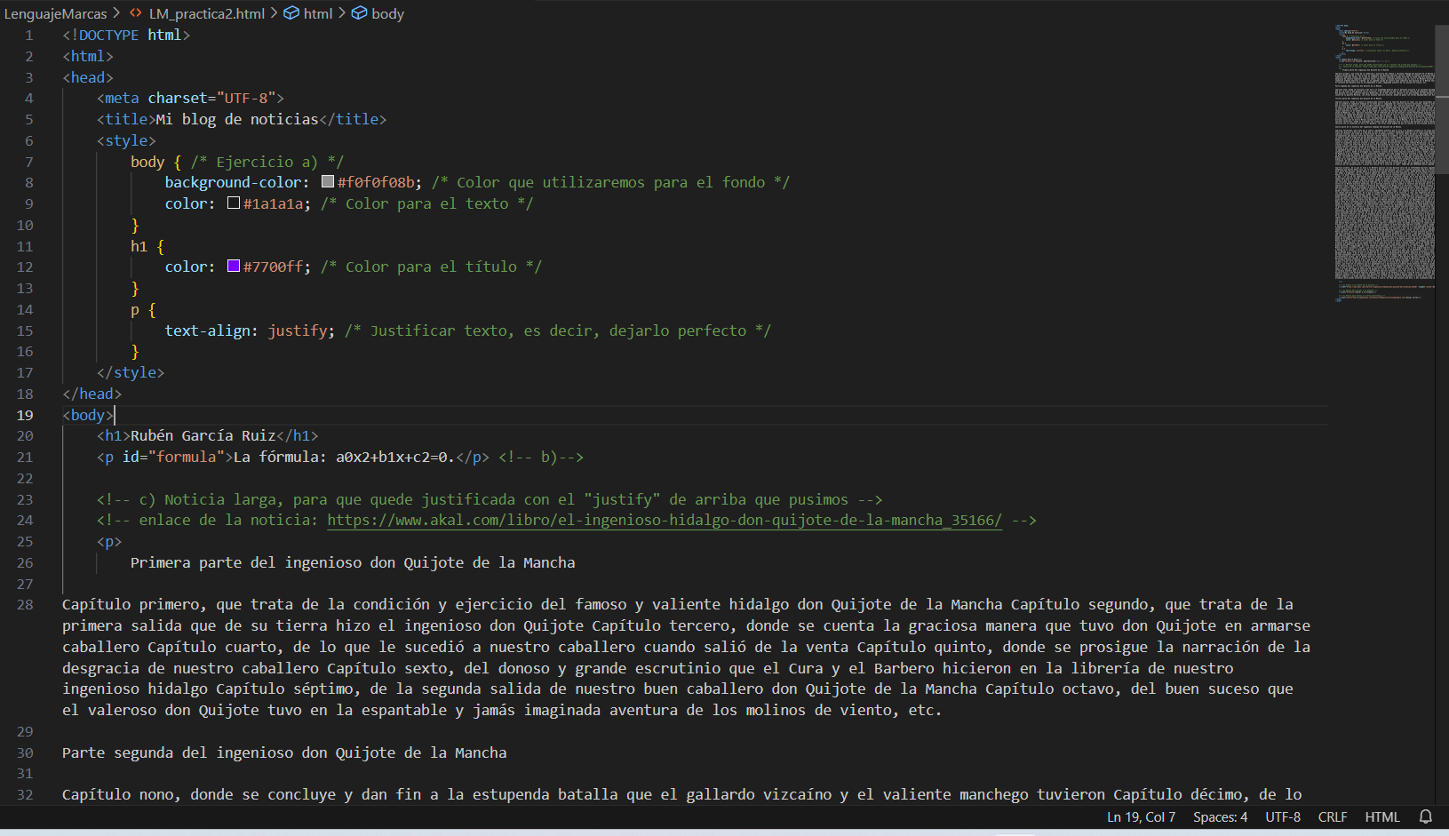

De la línea 32 hemos pasado a la línea 43, ya que en todas esas líneas de código solo estaba el texto extenso que nos pedía el ejercicio mostrar.

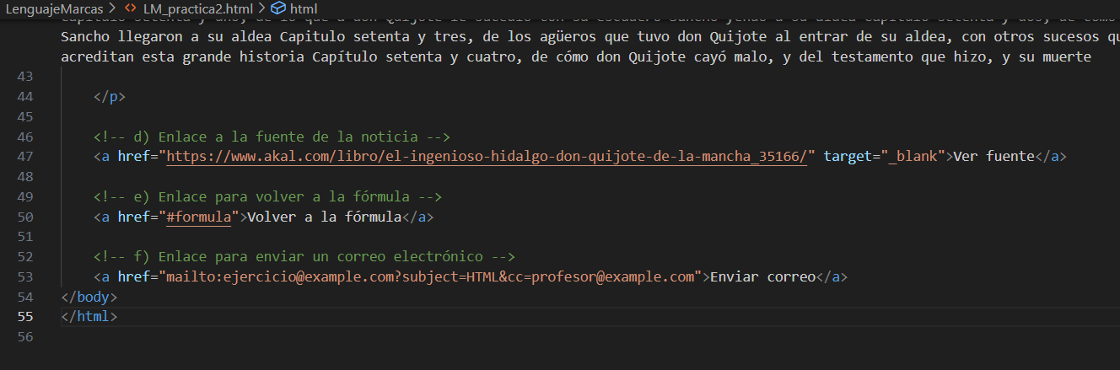

Como pequeño truco hemos pulsado **Alt + z** en nuestro código para que se aprecie en la ventana y no se coma parte del código teniendo que hacer scroll horizontalmente para ver parte del código escrito que es bastante extenso.

Ahora, en la siguiente página explicaremos el código paso por paso detalladamente.

Explicaremos el código línea por línea, entraremos dentro de cada apartado, es decir, en la categoría **Head** hemos puesto esto, en el cuerpo de la web (**body**) esto otro, y así sucesivamente.

**Línea 1:** <!DOCTYPE html>: Esto define la versión del estándar HTML que se está utilizando, en este caso, HTML5 estamos usando.

**Línea 2:** <html>: Esta etiqueta inicia el documento HTML y envuelve todo el contenido de nuestra página.

**Línea 3:** <head>: Aquí comienza la sección de encabezado del documento HTML, que contiene metadatos y enlaces a recursos externos.

**Línea 4:** <meta charset="UTF-8">: Esta etiqueta define el juego de caracteres utilizado en el documento, que es UTF-8 en este caso, que admite caracteres especiales y múltiples idiomas.

**Línea 5:** <title>Mi blog de noticias</title>: Define el título de la página que aparecerá en la pestaña del navegador. En este caso comenzamos nombrando nuestro título a la web definiendo el título para nuestro documento (con la etiqueta <title>), a la que hemos llamado: Mi blog de noticias.

**Línea 6:** <style>: Inicia una sección de estilo en línea donde se definen reglas de estilo CSS para la página web.

**Línea 7:** body { ... }: Definimos las reglas de estilo para el elemento <body>, que incluyen el color de fondo y el color del texto que hemos dado a nuestro cuerpo de la web.

**Línea 11:** h1 { ... }: Definimos las reglas de estilo para los elementos <h1>, que establecen el color del texto para los títulos que damos.

**Línea 14:** p { ... }: Define reglas de estilo para los elementos <p> (párrafo), que justifican el texto (text-align: justify;).

**Línea 17:** </style>: Cerramos la sección de estilo de la cabecera (head).

**Línea 18:** </head>: Seguidamente a la línea 17, como ya hemos terminado procedemos al cierre de la sección de encabezado o cabecera.

**Línea 19:** <body>: Iniciamos la sección de contenido principal del documento HTML. Lo que viene a ser llamado el cuerpo de la página web.

**Línea 20:** <h1>Rubén García Ruiz</h1>: Creamos un título de nivel 1 con el texto "Rubén García Ruiz". Ya que el ejercicio nos pide que pongamos nuestro nombre.

**Línea 21:** <p id="formula">La fórmula: a0x2+b1x+c2=0.</p>: Creamos un párrafo con un identificador (id) "formula" y muestra el texto de la fórmula.

**Línea 22:** Comentarios <!-- b) -->: Estos son comentarios en el código HTML, de manera que creamos una especie de notas sobre lo que estamos haciendo o describiendo en esa parte del código. Aquí comentamos la descripción del apartado del ejercio y anotamos el enlace a la noticia para tenerlo a mano, pero que no influye en el código (más adelante si hacemos que tenga un significado).

Cómo ya hemos explicado que es un comentario, omitiremos los demás comentarios creados en el código, ya que son anotaciones relevantes para entender nosotros mismos el código, sin que influya en el desarrollo del mismo.

**Línea 25:** <p>Primera parte del ingenioso don Quijote de la Mancha</p>: Aquí creamos un párrafo que contiene el texto que va desde: "Primera parte del ingenioso don Quijote de la Mancha" hasta el final del contenido de este párrafo largo: “Capítulo setenta y cuatro, de cómo don Quijote cayó malo, y del testamento que hizo, y su muerte”, y que acaba en la línea 43.

**Línea 44:** Cerramos el párrafo: </p>.

**Línea 44:** <a href="https://www.akal.com/libro/el-ingenioso-hidalgo-don-quijote-de-la-mancha_35166/" target="_blank">Ver fuente</a>: Aquí básicamente hemos creado un enlace (<a>), referenciado (href=) que lleva a una página web externa (URL) y se abre en una nueva ventana o pestaña dentro del navegador cuando se hace clic (tarjet=”_blank”). El texto del enlace es "Ver fuente" y que hace referencia al enlace de la fuente de dónde hemos extraido toda la información del texto.

**Línea 50:** <a href="#formula">Volver a la fórmula</a>: Crea un enlace interno que permite al usuario volver a la sección con el identificador que hemos nombrado "formula" en la página actual cuando se hace clic en el enlace. Este tipo de enlace se llama "ancla".

**Línea 53:** <a href="mailto:ejercicio@example.com?subject=HTML&cc=profesor@example.com">Enviar correo</a>: Crea un enlace de correo electrónico que, cuando se hace clic, abre el programa de correo predeterminado del usuario y prepara un nuevo correo electrónico con la dirección "ejercicio@example.com", un asunto predeterminado y una copia a "profesor@example.com". El texto del enlace es "Enviar correo".

**Línea 54:** </body>: Cerramos la sección de contenido principal del cuerpo de la web.

**Línea 55:** </html>: Y aquí ya finalizamos el documento HTML cerrándolo.

**Todo el código lo subiremos dentro del archivo .Zip para que se pueda ver al completo el código descrito en profundidad**.